Guía n°21: Unidades y decenas hasta el 20

Mi nombre es: _______________________________________________Fecha: viernes 9 de mayo 2025

**AGRUPAR ELEMENTOS EN UNIDADES Y DECENAS**

1. En la plaza hay muchos manzanos. Agrupe las manzanas en decenas y complete el cuadro como en el ejemplo.

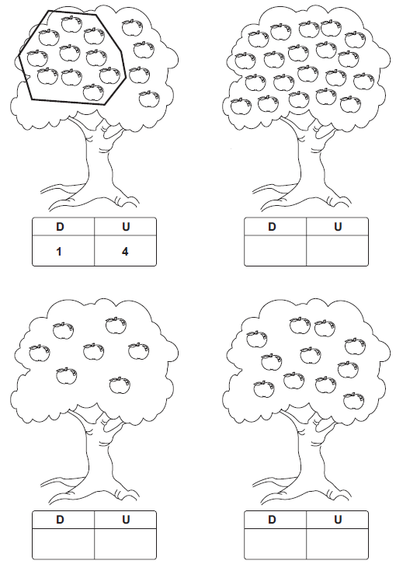

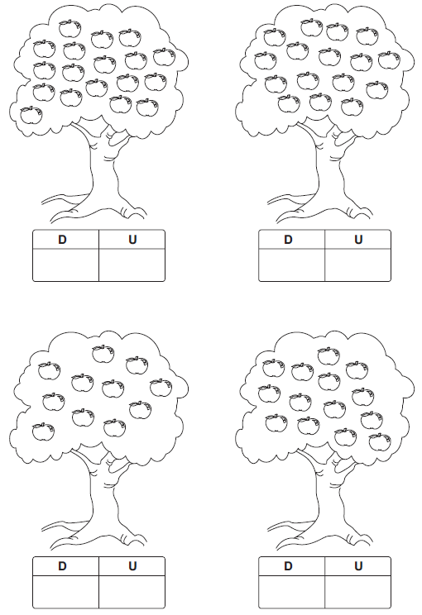

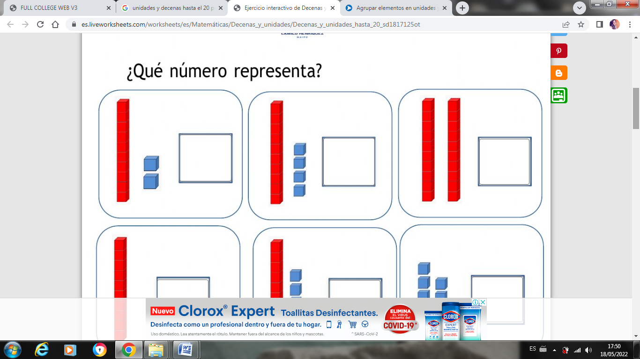¿Qué número representa?

